15
20

الاسم: .......................................................

اختبار مادة هندسة البرمجيات للصف الثالث ثانوي _ الفصل الدراسي الأول لعام 1446 هـ
- ضعي المصطلح المناسب أمام التعريف فيما يلي:
المصطلح | التعريف
 | يقبل برنامج المصدر كمدخل، لينتج برنامج مكافئ بلغة الآلة يسمى برنامج الكائن، حيث يقوم بتحويل كتلة من الأوامر البرمجية المكتوبة بلغة عالية المستوى إلى لغة الآلة
 | تحتوي على جميع البرامج والأدوات اللازمة لكتابة البرامج وتنفيذها وتشخيص المشاكل وإصلاحها

- ضعي كلمة (صح) أمام العبارة الصحيحة فيما يلي، وكلمة (خطأ) أمام العبارة الخاطئة:
1. | من الأمثلة على المتطلبات الوظيفية: الأمان | ( )
2. | تبدأ مرحلة التنفيذ قبل الحصول على موافقة المستخدم على النظام الجديد | ( )
3. | تتم عملية التوثيق والتقييم في جميع مراحل دورة حياة تطوير البرمجيات | ( )
4. | يتطلب المفسّر ذاكرة أقل | ( )
5. | يطلق على الأخطاء التي تحدث أثناء تنفيذ البرنامج اسم: أخطاء وقت التشغيل runtime errors | ( )
6. | يتم تقديم نموذج أولي غير مكتمل في مرحلة التصميم في منهجية التطوير الرشيقة | ( )
7. | تهتم الواجهة الخلفية بالعناصر المرئية لتطبيق الويب وهي الواجهة بين المستخدم والنظام | ( )
8. | قد يتصرف الشخص المراد مراقبته بشكل مختلف عن طبيعته أثناء استخدام طريقة الملاحظة | ( )

- اختاري الإجابة الصحيحة فيما يلي:
1. | مرحلة يتم فيها تصميم واجهات المستخدم وتحديد وظائف كافة العناصر الموجودة فيها
أ) التحليل |  | ب) التصميم | ج) التطوير
2. | تعد المراحل في هذه المنهجية واضحة ومحددة ولا تتداخل مع بعضها
أ) منهجية التطوير السريعة |  | ب) منهجية الشلال | ج) منهجية التطوير الرشيقة
3. | اللغة التي تتسم بعدم ارتباطها بنوع وبنية حاسب معين
أ) لغة الآلة |  | ب) لغة التجميع | ج) لغات البرمجة عالية المستوى
4. | برمجيات توفر إمكانية العمل على المشروع من أي جهاز حاسب ومن أي مكان في العالم
أ) بيئات التطوير المتكاملة |  | ب) محررات النصوص البرمجية | ج) بيئات البرمجيات السحابية
5. | من الأمثلة على أدوات إدارة المشروع
أ) Pencil |  | ب) google cloud | ج) Teams
6. | المخطط أمامك في الصورة هو مخطط: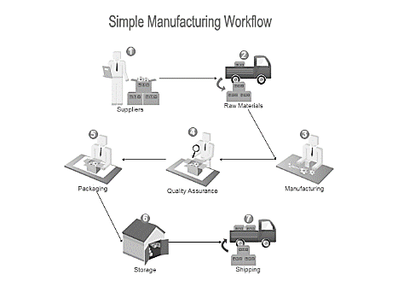
أ) شجري |  | ب) شبكي | ج) سير العمل

- عددي 2 من فرص العمل الأكثر شيوعًا في هندسة البرمجيات:

................................................................................................... ...................................................................................................................................................................................................... ................................................................. .................................................................................................. ..................................................................

................................................................................................... ...................................................................................................................................................................................................... ................................................................. ...................................................... ................................................................................................... ...........

- عددي 2 من مزايا الاستبانات أو المقابلات:

......... ................................................................................................... ...................................................................................................................................................................................................... ................................................................. .................................................................................................. ..................................................................

................................................................................................... ...................................................................................................................................................................................................... ................................................................. ...................................................... ................................................................................................... ...........

................................................................................................... ...................................................................................................................................................................................................... ................................................................. .................................................................................................. ..................................................................

انتهت الأسئلة _ تمنياتي لكِ بالتوفيق مبرمجتي المبدعة
الصف : الثالث ثانوي اختبار تحريري الفصل:
المــادة : هندسة برمجية الفصل الدراسي : الأول
س1- اختار الإجابة الصحيحة بوضع دائرة حول رمزها :
- المرحلة التي تستخدم فيها أدوات جمع البيانات هي:
- التحليل | - التصميم | ج- التنفيذ | د- الصيانة
- المرحلة التي تستخدم فيها لغة البرمجة أو برنامج حاسوبي لإعداد النظام هي:
- التصميم | - التقييم | ج- التطوير | د- التوثيق

- المرحلة التي يتم فيها إعداد دليل المستخدم الخاص بالنظام هي:
- التحليل | - التوثييق | ج- التقييم | د- الاختبار

- يتم تلقي المراجعة من المستخدمين في مرحلة تطبيق:
- الهاتف الذكي | - الحاسوب | ج- التابلت | د- المحركات

- المرحلة التي تستخدم فيها أدوات جمع البيانات هي:
- التحليل | - التصميم | ج- التنفيذ | د- الصيانة
- لغات كائنية التوجه هي:
- البايثون | - بيسيك | ج- برولوغ | د- سي

س2– أضع خلف العبارة الصحيحة إشارة صح ( √ )وخلف العبارة الخاطئة إشارة خطأ(×):
من مزايا لغات البرمجة عالية المستوى أنها تستخدم صيغة برمجية ومنطقية يمكن فهمها لقربها من لغة الإنسان
من عيوب لغة التجميع أنها تحتلف حسب بنية كل حاسب
تقسم عملية تطوير البرمجيات ككل إلى مراحل متميزة وتسمى دورة حياة تطوير البرمجيات
المستخدمون يرصدون أخطاء النظام في مرحلة التفيذ وفق منهجية التطوير السريع
مرحلة تطوير الافكار ليست من المراحل الأساسية لإنشاء تطبيق الويب
الإكمال الذكي للنصوص البرمجية في محررها ميزة من ميزات بيئة التطوير المتكاملة

س3- اختار من العمود ب ما يناسب العمود أ بوضع الرقم المناسب:
العمود ب | رقم الإجابة الصحيحة | العمود أ
1- بيسيك |  | يتم تحويل النظرية إلى ممارسة في مرحلة
2- محرر النص |  | يتم إزالة أخطاء النظام أثناء العمل في مرحلة
3- اداة تحكم بالاصدار |  | لغة برمجة متعددة الأغراض هي
5- منشئات المشروع |  | نوع من البرامج المستخدمة لتعديل الملفات التصية
4-الصيانة |  | يتيح الاحتفاظ بالاصدارات السابقة من ملفات البرامج للرجوع إليها عند حدوث مشاكل
6- التنفيذ |  | تتأكد من جميع المفات المحددة انه سيتم رربطها في برنامج واحد نهائي هي
7- التقييم

س4- اكتب اثنتان من أنواع من أدوات تطوير البرمجيات؟
....................................................................................................................................

أسئلة اختبار مادة هندسة البرمجيات للصف الثالث ثانوي
اسم الطالبة :........................................................الشعبة :.......................................
س١/ اختاري الاجابة الصحيحه وظللي في ورقة التظليل في قسم الخيارات :
- أحد فروع علم الحاسب التي تختص بتطوير أنظمة البرمجيات وصيانتها
أ | علم البيانات | ب | هندسة البرمجيات | ج | الذكاء الاصطناعي | د | الامن السيبراني
- يتم فيها فهم مجال المشكلة وتحديد المتطلبات الوظيفيه والغير وظيفيه
أ | مرحلة التحليل | ب | التصميم | ج | التطوير والاختبار | د | الصيانه
- يتم فيها تحويل المتطلبات والمواصفات الى مقاطع برمجية
أ | مرحلة التحليل | ب | التصميم | ج | التطوير والاختبار | د | الصيانة
- يتم فيها معالجة أي أخطاء ومشاكل خلال عمل النظام :
أ | مرحلة التحليل | ب | التصميم | ج | التطوير والاختبار | د | الصيانة
- احد المنهجيات التي يتم فيها التطوير نماذج أوليه من خلال دورات تكراريه
أ | منهجية الشلال | ب | منهجية التطوير السريع | ج | منهجية التطوير الرشيقه | د | غير ذلك
- احد المنهجيات التي لايمكن الانتقال من المرحله التاليه الا بعد الانتهاء من المرحله السابقه :
أ | منهجية الشلال | ب | منهجية التطوير السريع | ج | منهجية التطوير الرشيقه | د | غير ذلك
- احد المنهجيات التي يتم فيها تقديم منتج فعال في كل مرحله :
أ | منهجية الشلال | ب | منهجية التطوير السريع | ج | منهجية التطوير الرشيقه | د | غير ذلك
- لغات ذكاء اصطناعي :
أ | فورتران | ب | بايثون | ج | بيسك | د | ليسب
- لا تعتبر من ميزات لغات البرمجة العاليه :
أ | تستخدم صيغة منطقيه وبرمجيه يمكن فهمها | ب | عدم ارتباطها بنوع بنية الحاسب | ج | سهولة تصحيح أخطاء البرامج | د | تختلف حسب بنية كل حاسب
- برنامج يقوم بتحويل كل سطر من التعليمات البرمجية الى لغة الاله وتنفذ قبل الانتقال الى السطر التالي من التعليمات:
ا | المفسر | ب | المترجم | ج | 4GL | د | المجمع
- أخطاء تحدث أثناء تنفيذ البرنامج:
أ | أخطاء منطقيه | ب | أخطاء وقت التشغيل | ج | أخطاء تركيب الجمل | د | لاشيء مماسبق
- من أدوات تطوير البرمجيات التي تتأكد من أن تجميع الملفات الضروريه ببرنامج نهائي
أ | محرر النصوص البرمجي | ب | مصحح الأخطاء | ج | منشئات المشروع | د | المحللات
- لا تعد من مزايا محررات النصوص البرمجية :
أ | توفر أدوات ذكية واكمال النصوص | ب | العمل كبديل لبيئة التطوير | ج | أصغر حجما واسرع في التحميل | د | واجهتها بسيطه
- … هوبرنامج تفاعلي يتم إنشاؤه باستخدام تقنيات الويب ويتم تخزين البيانات على خوادم
أ | التحكم في الاصدار | ب | أغراض عامه | ج | بيئة متكامله | د | تطبيق الويب
- من مراحل انشاء تطبيق الويب يدير البيانات وقواعد البيانات والخوادم التي لا يستطيع المستخدم رؤيتها داخل تطبيق الويب
أ | مرحلة تصور الأفكار | ب | مرحله التحقق | ج | انشاء الواجهة الاماميه | د | انشاء الواجهة الخلفية
- هو مخطط هيكلي او صورة او مجموعه صور تظهر العناصر الوظيفيه
أ | النموذج الاولي للبرنامج | ب | محرر النصوص | ج | التحكم في الاصدار | د | نشر البرنامج
س٢ ضعي صح او خطا امام العبارات التاليه
١- تعتبر مرحلة الصيانة هي أول مرحلة من مراحل دورة حياة تطوير البرمجيات
٢- يتم في مرحله التقييم التعريف بجميع تفاصيل النظام
٣- من تحديات منهجية الشلال غير مناسبه للمشاريع الكبيره
٤- في المفسر تتم عملية تجميع برنامج المصدر بالكامل قبل البدء بالتنفيذ
٥- تستخدم لغة التجميع الرقمين 0,1
٦- من امثلة بيئة التطوير المتكاملة Microsoft visual studio
٧- من تحديات محرر النصوص البرمجي تتطلب قدرا جيدا من التدريب
٨ – من أدوات انشاء تطبيق الويب السحابي مايكروسوفت ازور

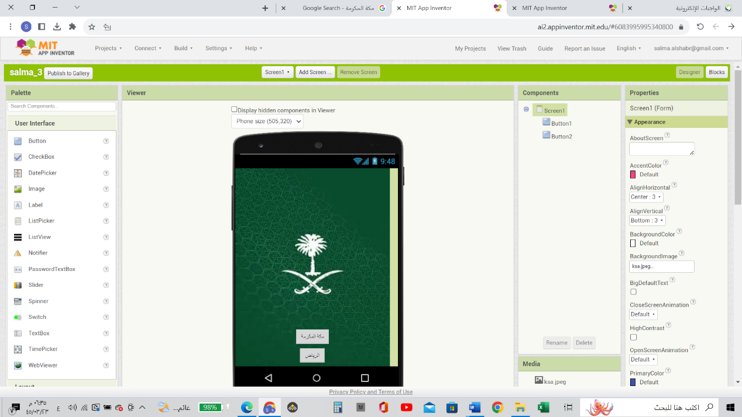

السؤال الأول: SCREEN1
- افتحي تطبيق MIT App Inventor (2\1)
- أنشئ مشروع جديد باسمك وفصلك (2\1)
- أخفي ظهور Screen1 في اعلى الصفحة (2\1)
- اضيفي خلفية للمملكة العربية السعودية (2\1)
- اضيفي Button وسمية باسم مكة المكرمة (يكون بالمنتصف) (2\1)
- اجعلي Button مكة المكرمة ينقلك لصفحة Makkah (1)
- اضيفي Button وسمية باسم الرياض (يكون بالمنتصف) (2\1)
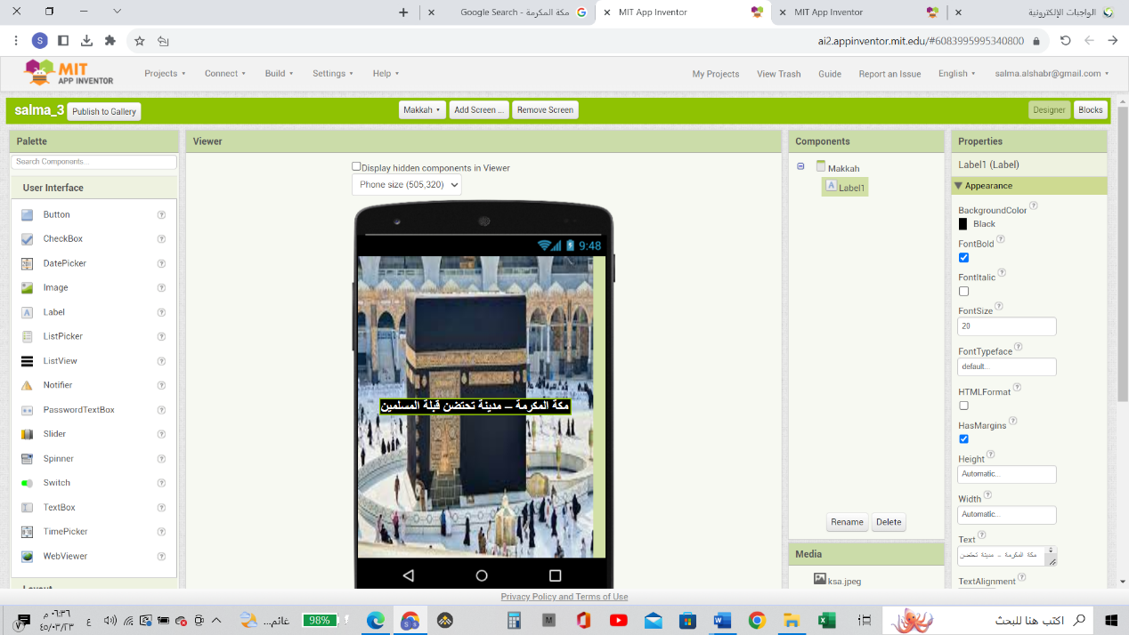
- اجعلي Button الرياض ينقلك لصفحة Riyadh (1)

السؤال الثاني: SCREEN2
- اضيفي Screen2 وسميها باسم Makkah (2\1)
- أخفي ظهور Makkahفي اعلى الصفحة (2\1)
- اجعلي الخلفية صورة لمكة المكرمة (2\1)
- اضيفي Label يعرض نص (مكة المكرمة – مدينة تحتضن قبلة المسلمين) (1)
مع الاعدادات التالية:
- لون الخط ابيض 2- حجم الخط 20 3- خلفية النص اسود 4- يكون الخط عريض
السؤال الثالث: SCREEN3
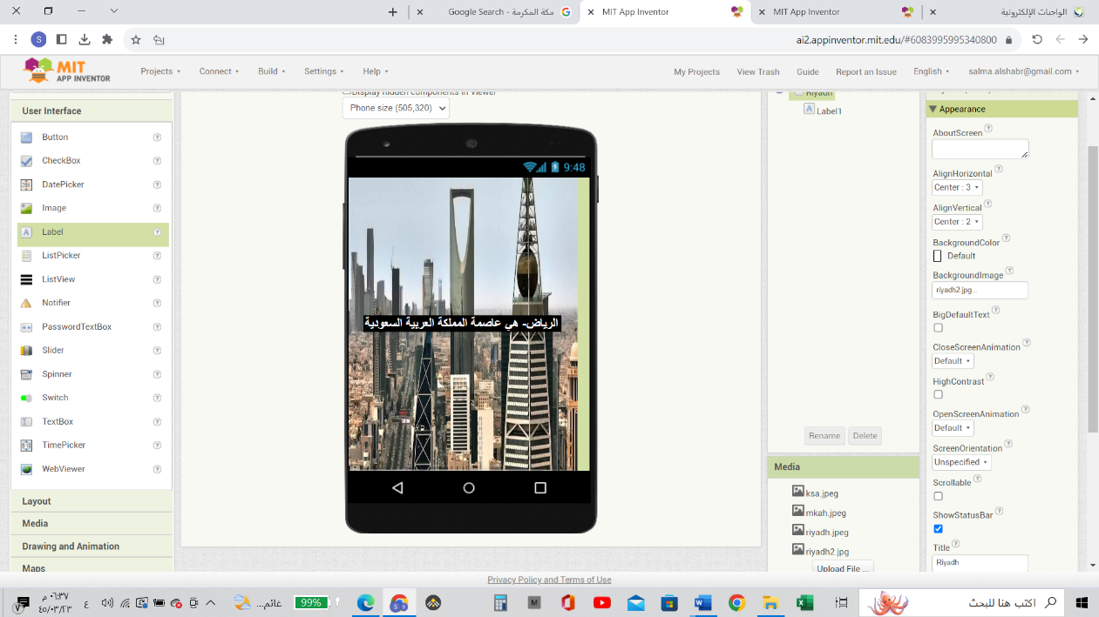
- اضيفي Screen3 وسميها باسم Riyadh (2\1)
- أخفي ظهور Riyadh في اعلى الصفحة (2\1)
- اجعلي الخلفية صورة لمدينة الرياض (2\1)
- اضيفي Label يعرض نص (الرياض – هي عاصمة المملكة العربية السعودية) (1)
مع الاعدادات التالية:
- لون الخط ابيض 2- حجم الخط 20 3- خلفية النص اسود 4- يكون الخط عريض

